PLANIFICACIÓN PARA EL AUTOAPRENDIZAJE

SEMANA 4 del 06 AL 10 DE ABRIL AÑO 2020

ASIGNATURA /CURSO | Religión / Segundo Año A
NOMBRE DEL PROFESOR/A | Sara Pérez Miranda
CONTENIDO | “Las expresiones”
OBJETIVO DE APRENDIZAJE DE LA UNIDAD 1 (TEXTUAL) | Objetivo :(AE3) Identificar acciones positivas y negativas de su entorno.
ACTIVIDAD(ES) Y RECURSOS PEDAGÓGICOS | Guía de trabajo “ Un mundo de expresiones”  Trabaja en tu cuaderno.
EVALUACIÓN FORMATIVA | Formativa
ESTE MÓDULO DEBE SER ENVIADO AL SIGUIENTE CORREO ELECTRÓNICO | Saca una foto y envíala a tu profesora de religión.  santasara63@gmail.com

Guía de trabajo
Asignatura: Religión Curso: 2º Año A Profesora: Sara Pérez Miranda
Un mundo de expresiones
Dibuja en tu cuaderno y completa el círculo con una carita feliz o una carita triste según lo que te hace sentir esa acción.

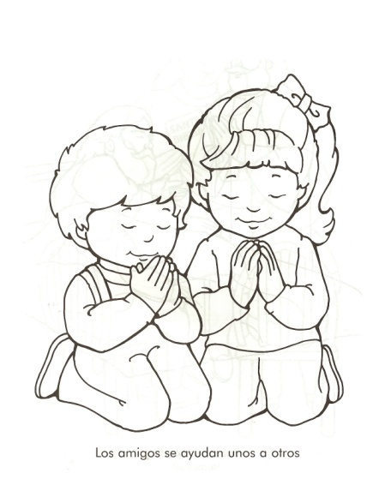

Completar las oraciones con lo que tú haces.
a) Para saludar a mi mamá le ___________________________________
b) Para saludar a mi papá le_____________________________________
c) Doy un abrazo a _______________________________________cuando esta___________________________
d) Cuando estoy triste __________________________________________

¡ ¡Felicitaciones por tu trabajo!

